大学院入試時間

東大（知能機械情報学/Mechano- Informatics）：

出願：6/2〜6/8

Institution Code : 8445

Division : Graduate Organization Department

Code : 99 (Any Department Not Listed)

入試(オンライン)：8/17, 8/21~8/25

**合格者発表**：9月4日(月)15時頃、研究科ウェブサイトに掲示する。

入学許可：10月下旬（予定）までに本人宛に通知する

-

京大（システム科学コース/Systems Science）：

出願：6/7~6/20（郵送で）

入試：筆試8/7、口試8/8

**合格者発表：**8/12郵送、8/19 研究科HPで掲載

-

東工（システム制御系/System Control)

出願：6/9~6/15（郵送で）

入試：筆試8/17、線上口試8/23

**合格者発表：**9月5日(火)15時頃、本学ウェブサイト（新着入試情報）にて発表します

---

研究室まとめ

**東大**

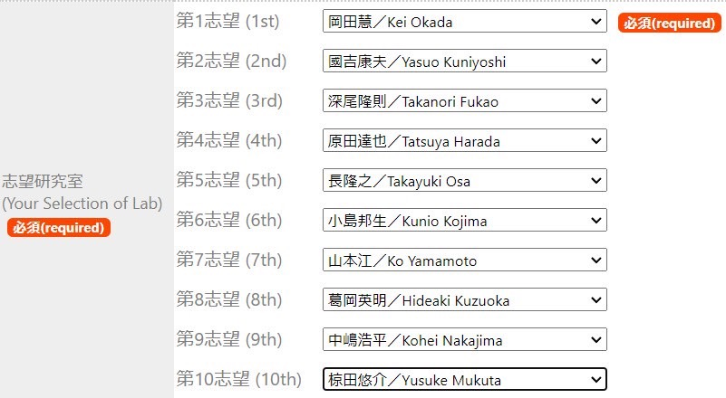

-

**京大システム**

AZUMA Shun-ichi, OHTSUKA Toshiyuki, TANAKA Toshiyuki, MORIMOTO Jun

AZUMA Shun-ichi(Swarm intelligence),

OHTSUKA Toshiyuki(Formation control & Stochastic Control),

TANAKA Toshiyuki(Machine Learning),

MORIMOTO Jun(Reinforcement Learning and Robotics)

-

**東工大システム**

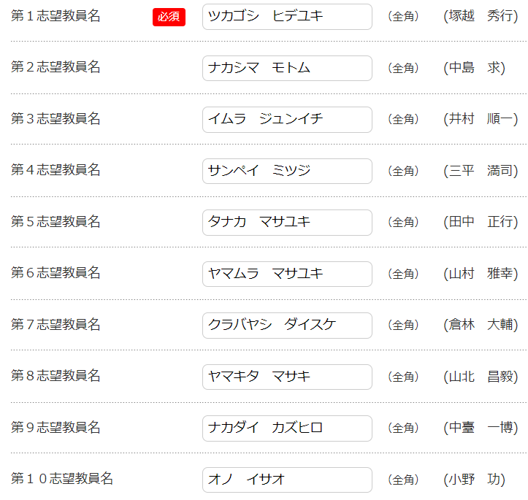

**ロボティクス：**

1塚越秀行(Soft Robotレスキューロボット / 医療介護ロボット/ドローンに「手」機能)

2中島求(スポーツ工学：水泳)

7倉林大輔(生物模倣：匂い源探索ロボット)

8山北昌毅(制御工学)

9中臺一博(ロボット聴覚)

**システム制御：**

3井村順一(交通制御)

4三平満司(非線形制御理論 / 劣駆動システム：ロータ故障Hexarotor UAVのリカバリー可能性解析)

**人工知能：**

5田中正行(画像処理)

6山村雅幸(進化計算システム、機械学習)

10小野功(進化計算)

---

考科資源整理

第一順位：線代、微積分、機率統計

第二順位ME：自控、傅立葉、拉普拉斯

第二順位CS：資結演算法

第三順位：工程數學(微分方程)、計算機概論

Others:東大(力學、機電學、機器人學/情報理論、數位電路)、京大(信號處理:傅立葉轉換、Z轉換、濾波器)

---

**考科**（全共同/共同ME科目/共同CS科目/其他科目以醒目體醒標示）：

東大知能機械情報学/Mechano-Informatics：

數學：線性代數、微積分、微分方程、機率統計

專業：力學、自動控制、機電學、機器人學/情報理論、數位電路、計算機概論、軟體

京大システム科学系/Systems Science：

數學：線性代數、微積分

專業（四選二）：工程數學/機率統計/自動控制/信號處理(傅立葉轉換、Z轉換、濾波器)

占分：數學120分(21%)/專業200分（一科100分）**(35%)**/口試150分(26%)/英文100分(18%)

東工大システム制御系/Systems and Control Engineering：

應用數學：線性代數、微積分、微分方程、機率統計、傅立葉轉換、拉普拉斯轉換

占分： 筆試150分**(75%)**/英文50分(25%)

東工大情報工学系/Computer Science：

考科太偏CS，最後決定考 Systems and Control Engineering

必選問題：線性代數、微積分、機率統計/數理邏輯、自動機理論及形式語言/資料結構及演算法、程式語言

選擇問題（二選一）：邏輯閘理論、計算機結構/傅立葉轉換、拉普拉斯轉換、控制系統

占分：筆試800分**(89%)**/英文100分(11%)

京大知能情報学/Intelligence Science and Technology：  
同上東工情工，最後決定考System Science

基礎：線性代數、微積分/資料結構及演算法

專業（六選二）：認知神經科學/統計/圖形識別及機器學習/情報理論/信號處理/形式語言理論、計算理論、離散數學

占分：基礎100分(22%)/專業100分(22%)/英文50分(11%%)/口試200分**(44%)**

---

東京大學機械工程 教職求職心得：<https://moptt.tw/p/AFTERPHD.M.1558277454.A.3D3>

日本留學經驗分享｜東京大學、京都大學：[https://investigator.tw/12214/%E6%97%A5%E6%9C%AC%E7%95%99%E5%AD%B8%E7%B6%93%E9%A9%97%E5%88%86%E4%BA%AB%EF%BD%9C%E6%9D%B1%E4%BA%AC%E5%A4%A7%E5%AD%B8%E3%80%81%E4%BA%AC%E9%83%BD%E5%A4%A7%E5%AD%B8/](https://investigator.tw/12214/日本留學經驗分享｜東京大學、京都大學/)

史上最全的机械工学日本留学与备考指南：

<https://zhuanlan.zhihu.com/p/333469313>

留學準備Q&A：<https://www.language-center.com.tw/japanese/japan-study.html>

重點：1、4、7、10月為日本學校的入學時間，大部分學校的入學時間都是4、10月，至少一年前開始準備，申請簽證大約需要兩個月。

---

東大

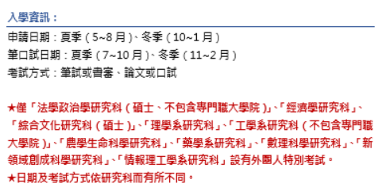

東工大

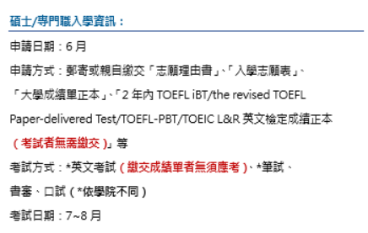

京大

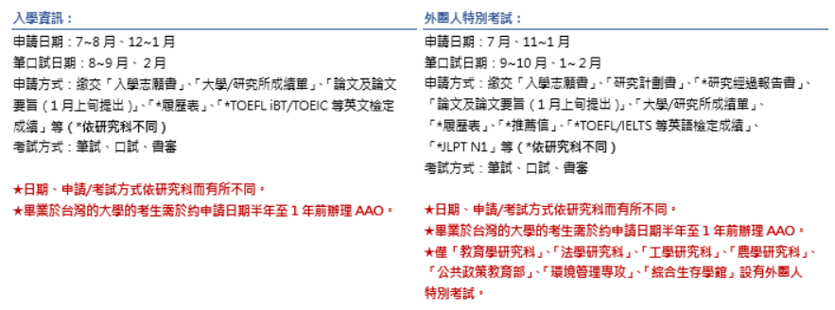

---

2021/12/6留學講座整理：

1.語言能力：

研究所至少N1以上(EJU250分)，大學部N2以上(EJU200-250分)

研究所 托福75-80（仍然要到欲就讀之學校查詢）

2.EJU:

日本多數(91%)的國立大學均會採用

程度為日本高中程度

二月可以報名 六月之考試；七月報名十一月之考試

<https://www.lttc.ntu.edu.tw/EJU_news.aspx>

3.留學生打工一個禮拜上限28小時

4.日本念書比美國便宜，經濟負擔較低

5.交換之短期獎學金、研究所獎學金都可以至日本台灣交流協會申請

for交換：<https://www.koryu.or.jp/tw/business/scholarship/shortterm/>

交換之獎學金於四月公布簡章、六月開始招募。for九月開始，一年內進行交換

6.日本學生支援機構：<https://www.jasso.go.jp/>

7.研究生制度≠研究所